上 海 电 力 大 学

面向对象程序设计(JAVA)-实验报告
（2025/2026学年第2学期）

课程编号 2505190
课程名称 面向对象程序设计(JAVA)
学 院 人工智能学部
专 业 计算机科学与技术
班 级 2025051
学 号 20251916
姓 名 张鸿毅
实验名称 实验一 JAVA基础知识
任课老师 张挺

实验一 JAVA基础知识
1【实验目的】
初步掌握JAVA运行环境的设置方法，了解其运行环境。
2【实验内容】完成下列代码(每个任务答案要含源码/说明，界面截图)
- 安装Java1.6或者1.8运行环境，包括设置环境变量。
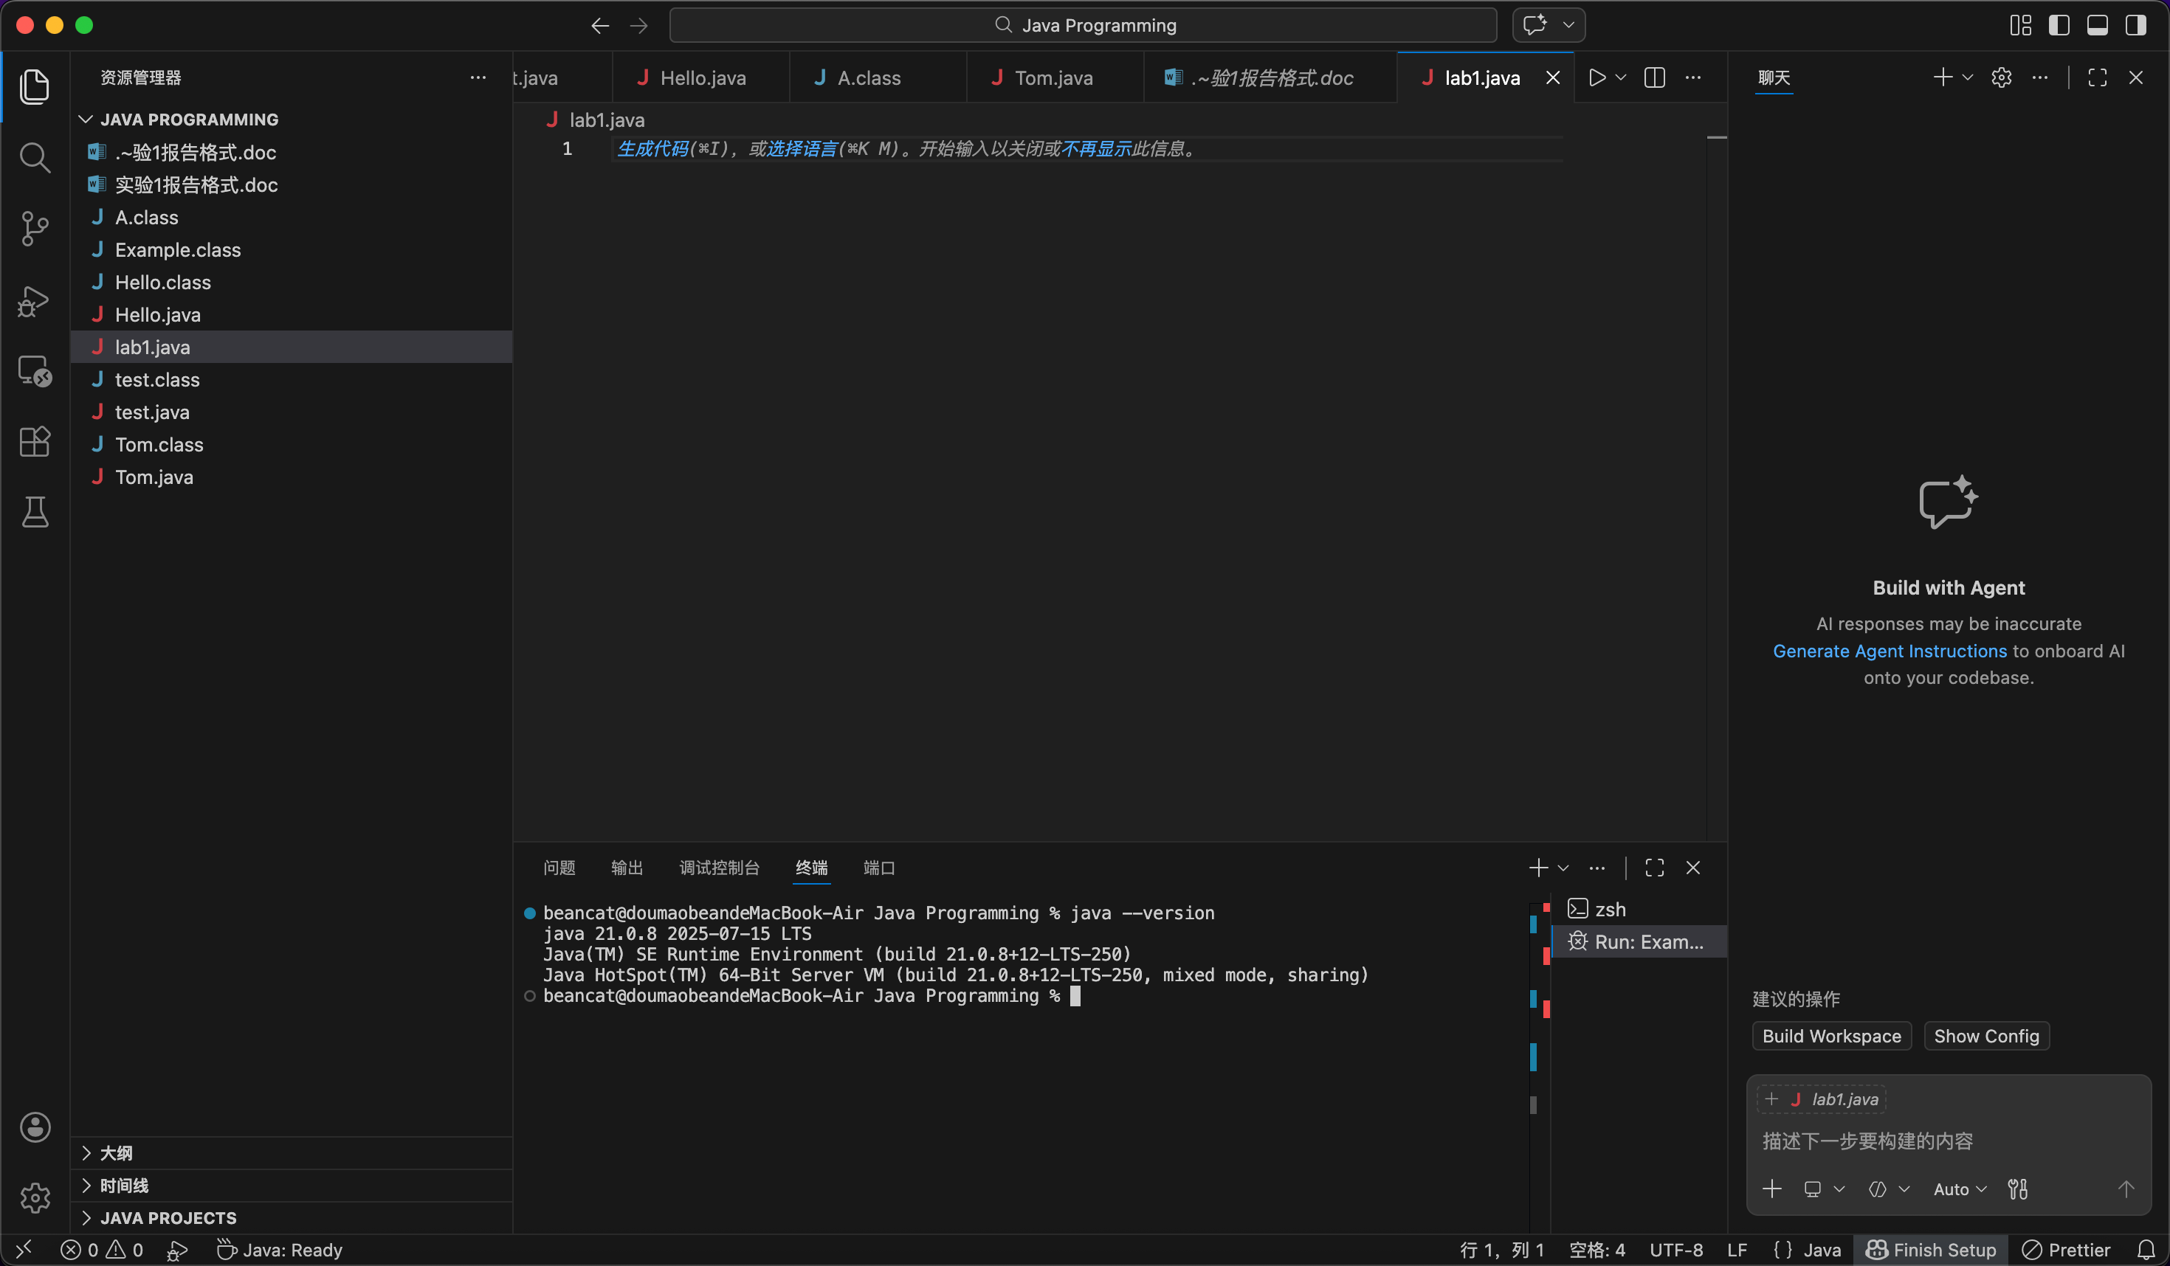
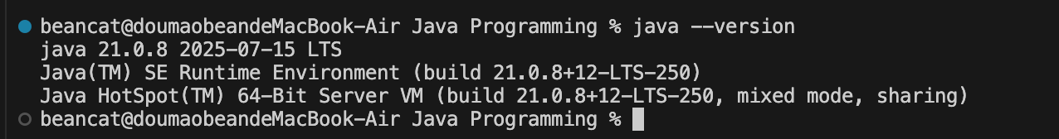
在vscode中成功安装java21（mac无需设置环境变量）
- 补充完整下列代码，在eclipse和cmd命令行分别运行代码
public class Hello{
public static void main (String args[]){
System.out.println("你好，很高兴学习Java");
A a=new A();
a.fA();
}
}
class A{
void fA(){
System.out.println("We are students");
}
}
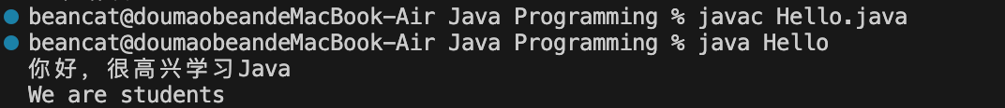
- 补充代码，在eclipse和cmd命令行分别运行代码
public class People{
int height;
void speak(){
System.out.printf("我身高是:%d\n",height);
}
}
class A{
public static void main(String args[]){
People zhubajie;
zhubajie=new People();
zhubajie.height=170;
System.out.printf("%d\n", zhubajie.height);// 此处补充代码，输出zhubajie.height
System.out.printf("主类不一定是public类\n");// 此处补充代码，输出"主类不一定是public类"
zhubajie.speak();// 此处补充代码， 调用speak()
}
}
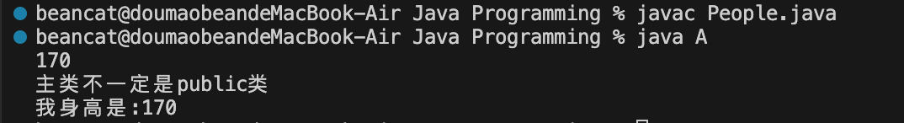
3【实验要求】
将本次实验报告文件命名为“Java实验1_学号_姓名”上交。

